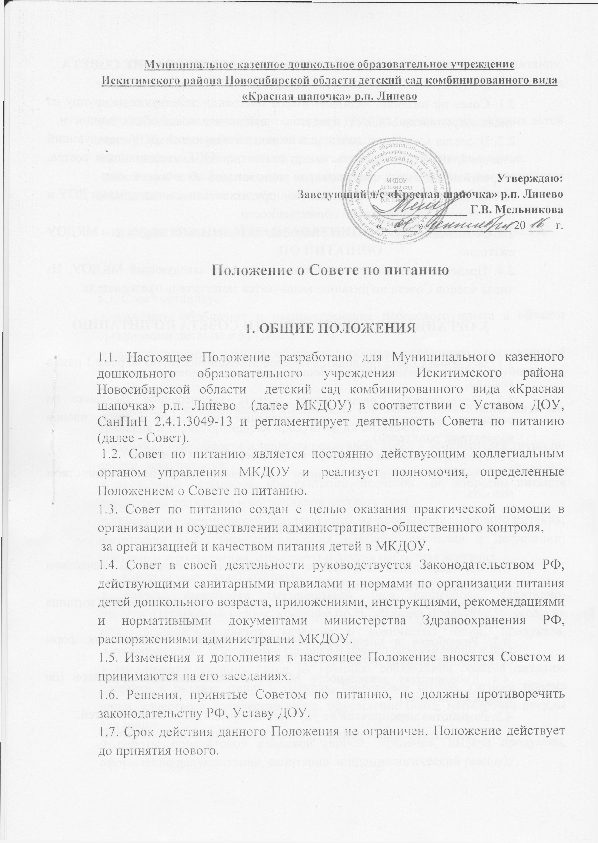

2. СРОК ПОЛНОМОЧИЙ, СОСТАВ И ФОРМИРОВАНИЕ СОВЕТА

2.1. Совет по питанию включает в себя постоянно действующую группу из числа сотрудников МКДОУ, представителей родительской общественности.
2.2. В состав Совета по должности входят: Заведующий ДОУ, заведующий столовой, повар, заместитель заведующего по АХЧ, медицинская сестра, старший воспитатель, представители родительской общественности.
Избираемыми члена Совета являются: представители администрации ДОУ и представители родительской общественности.
2.3. Состав совета по питанию утверждается Приказом заведующего МКДОУ ежегодно.
2.4. Председателем Совета по питанию является заведующий МКДОУ. Из числа членов Совета по питанию назначается заместитель председателя.

3. ОРГАНИЗАЦИЯ ДЕЯТЕЛЬНОСТИ СОВЕТА ПО ПИТАНИЮ

3.1. Заседания Совета проводятся по мере необходимости, но не реже 1 раза в квартал.
3.2. Председатель Совета может созвать внеочередное заседание на основании поступивших к ним заявлений (от членов Совета, членов коллектива, родителей).
3.3. График и повестка заседаний на год утверждается Советом.
3.4. Решение Совета по питанию принимается простым большинством голосов.

4. ЗАДАЧИ СОВЕТА ПО ПИТАНИЮ

4.1. Осуществление содействия в проведении анализа за качеством организации питания в МКДОУ.
4.2. Организация обучения персонала, связанного с организацией питания детей в МКДОУ.
4.3. Разработка и внедрение передового опыта, инновационных форм организации питания детей в МКДОУ.
4.4. Координация деятельности МКДОУ и поставщиков продуктов (по вопросам питания).
4.5. Разработка мероприятий по улучшению организации питания детей.
4.6. Утверждение новых рецептур блюд, плановых 10-дневных меню.
4.7. Обсуждение вопросов снабжения пищеблока продуктами питания, технологическим оборудованием, выполнения норм питания, качества готовой пищи.
4.8. Обсуждение организации питания в группах, организации питания детей с аллергическими заболеваниями и другими.
4.9. Разработка мероприятий по пропаганде здорового питания в семье.
4.10. Разработка и проведение мероприятий, направленных на осознанное отношение к питанию сотрудников детского сада, родителей и детей.

5. СОДЕРЖАНИЕ И НАПРАВЛЕНИЕ ДЕЯТЕЛЬНОСТИ СОВЕТА
ПО ПИТАНИЮ

5.1. Совет организует:
• изучение, обобщение и распространение передового опыта в области организации питания в МКДОУ;
• консультативную помощь, обучение персонала, связанного с организацией детского питания, созданием условий по организации питания в группах и на пищеблоке;
• плановый систематический контроль за состоянием организации питания, хранения и транспортировки продуктов, их стоимости;
• изучение потребности и запросы родителей, детей и воспитателей групп по организации питания;
• проведение семинаров, консультаций, педчасов по вопросам питания детей среди родителей и сотрудников детского сада;
• проведение мероприятий, направленных на пропаганду здорового питания, воспитания культурно-гигиенических навыков: выставки и дегустации; праздники и развлечения; стенгазеты и другая наглядная агитация.
5.2. Совет осуществляет контроль:
• работы пищеблока (материальная база пищеблока, санитарно- эпидемиологический режим, хранение проб, закладка продуктов, технология приготовления продуктов, качество и количество пищи, продуктов, маркировка тары, выполнение графика и правил раздачи пищи и др.);
• организации питания детей на группах: соблюдение режима питания, доставка и раздача пищи в группах, сервировка столов, гигиена приема пищи, качество и количество пищи, оформление блюд, маркировка посуды для пищи;
• работы продуктовой кладовой (прием, хранение, выдача продуктов, оформление документации, санитарно-эпидемиологический режим);
• выполнения 10-ти дневного меню, утвержденного на Совете по питанию в МКДОУ, за выполнением норм раскладки;
• организации транспортировки продуктов, их качество;
• ведения документации по организации питания.
5.3. Председатель регулярно отчитывается о проделанной работе на собраниях трудового коллектива, методических и административных оперативках, а также через наглядную агитацию детского сада.

6. ПРАВА И ОБЯЗАННОСТИ ЧЛЕНОВ СОВЕТА ПО ПИТАНИЮ

6.1. Члены Совета по питанию МКДОУ обязаны присутствовать на заседаниях Совета по питанию.
6.2. Члены Совета по питанию МКДОУ имеют право:
• выносить на обсуждение конкретные обоснованные предложения по вопросам питания, контролировать выполнение принятых на Совете по питанию предложений, поручений;
• давать рекомендации, направленные на улучшение питания в МКДОУ;
• ходатайствовать перед администрацией о поощрении или наказании сотрудников, связанных с организацией питания в МКДОУ.

7. ДЕЛОПРОИЗВОДСТВО

7.1. Решения Совета принимаются открытым голосованием простым большинством голосов присутствующих на заседании членов Совета и оформляются протоколом.
7.2. В протоколе фиксируется:
• повестка дня;
• количественное присутствие членов Совета по питанию;
• ход обсуждения вопросов;
• выносимые решения.
7.3. Протокол заседания Совета подписывают председательствующий на заседании и секретарь.
7.4. Решения и протоколы заседаний Совета МКДОУ и доступны для ознакомления всем членам Совета, а также любым лицам, имеющим право быть избранными в члены Совета.

